Mijn persoonlijke missie in het onderwijs is…
Wees vrolijk, doe moeite en plan plan!
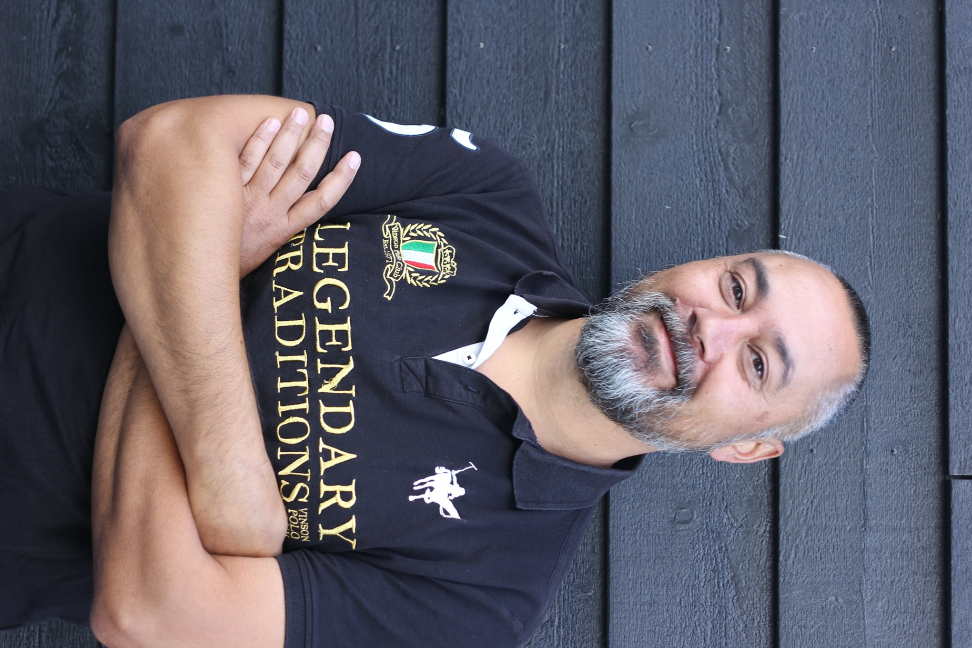
Mijn persoonlijke missie in het onderwijs is
om voor tevredenheid te zorgen bij zowel
leerlingen als collega’s.
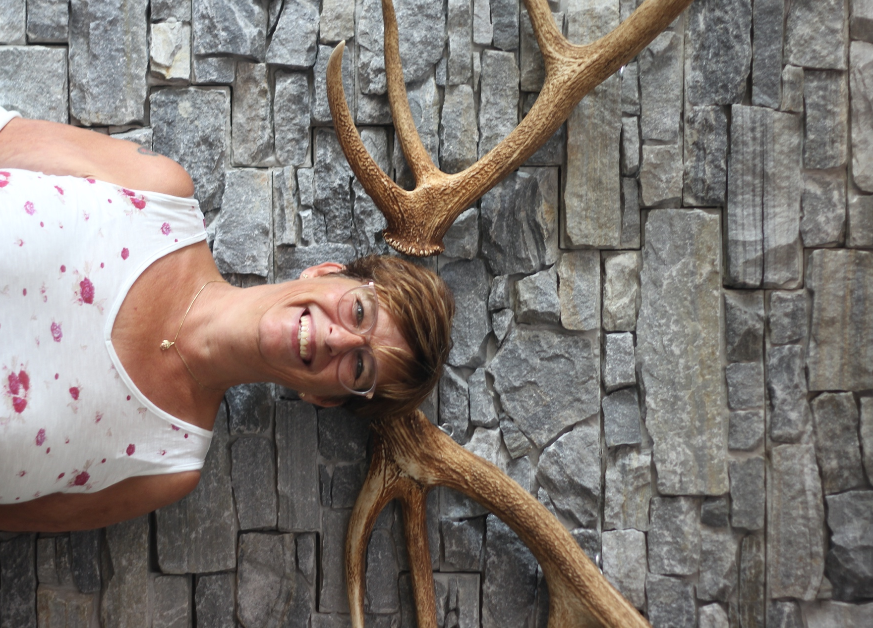
Mijn persoonlijke missie in het onderwijs is om voor een goede sfeer in de school te zorgen!
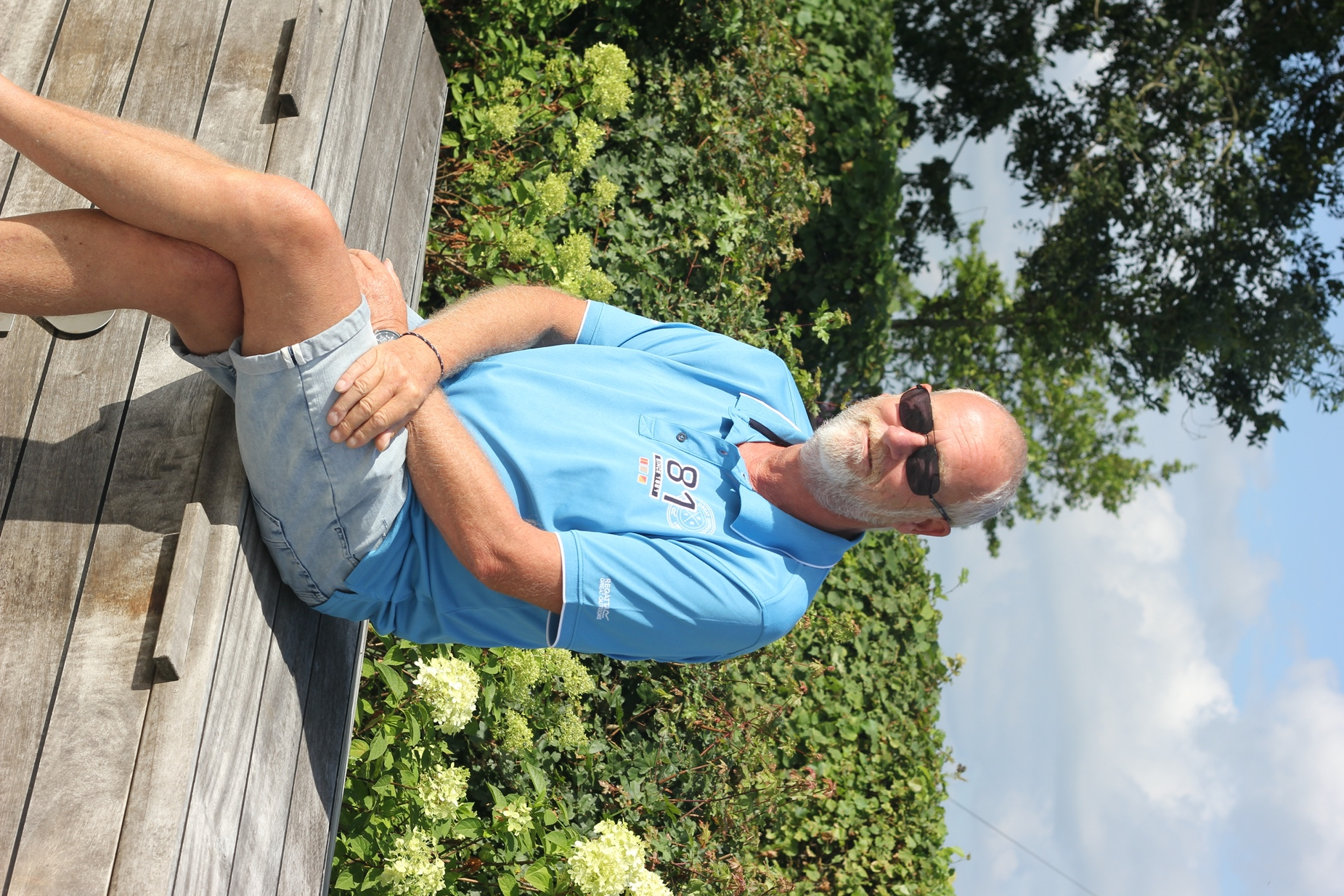
Mijn persoonlijke missie in het onderwijs is dat ieder kind op z'n eigen manier zijn of haar eigen talenten met hulp van anderen kan en mag ontwikkelen.

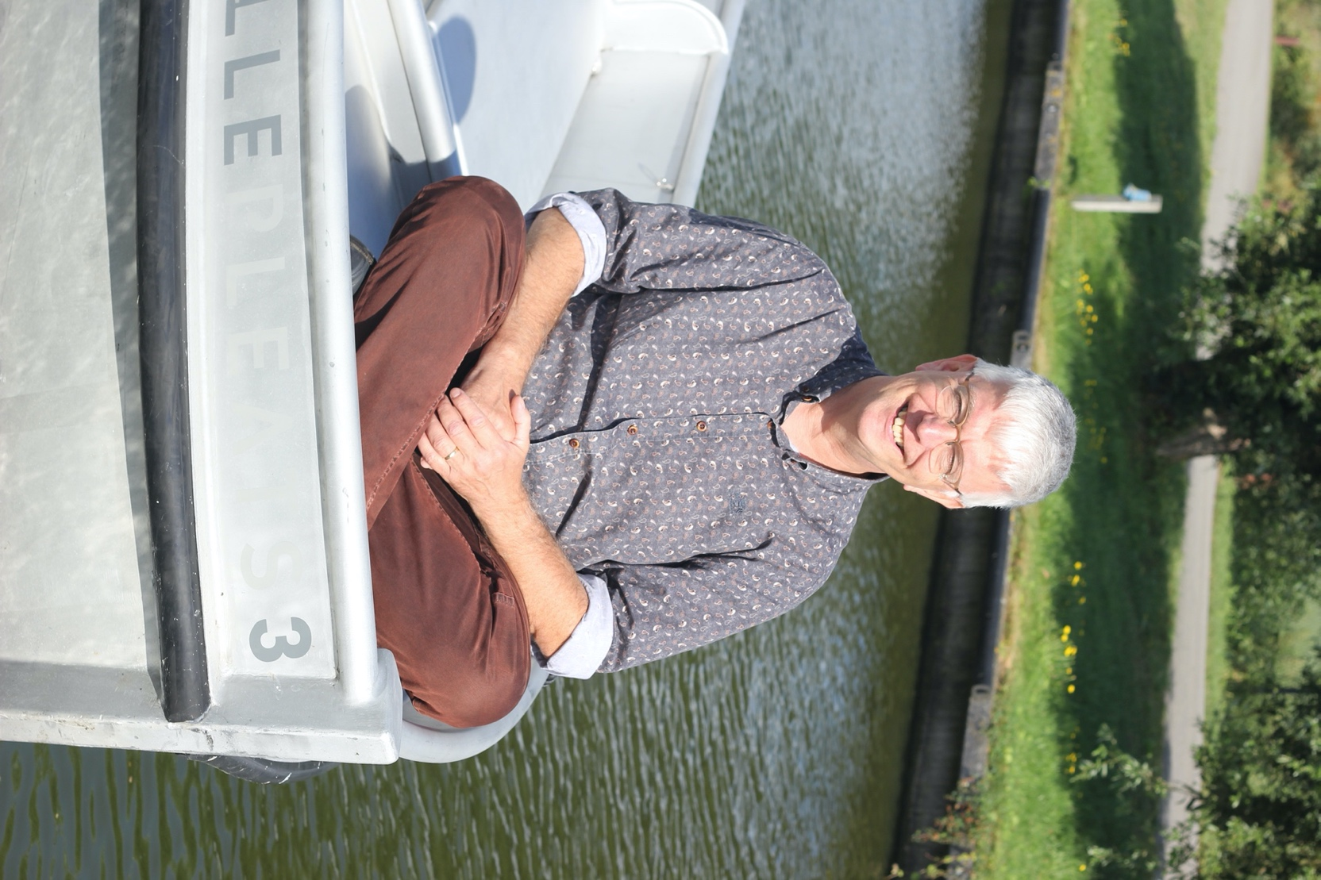

Mijn persoonlijke missie in het onderwijs is
om er te zijn, goed te luisteren en door te vragen.
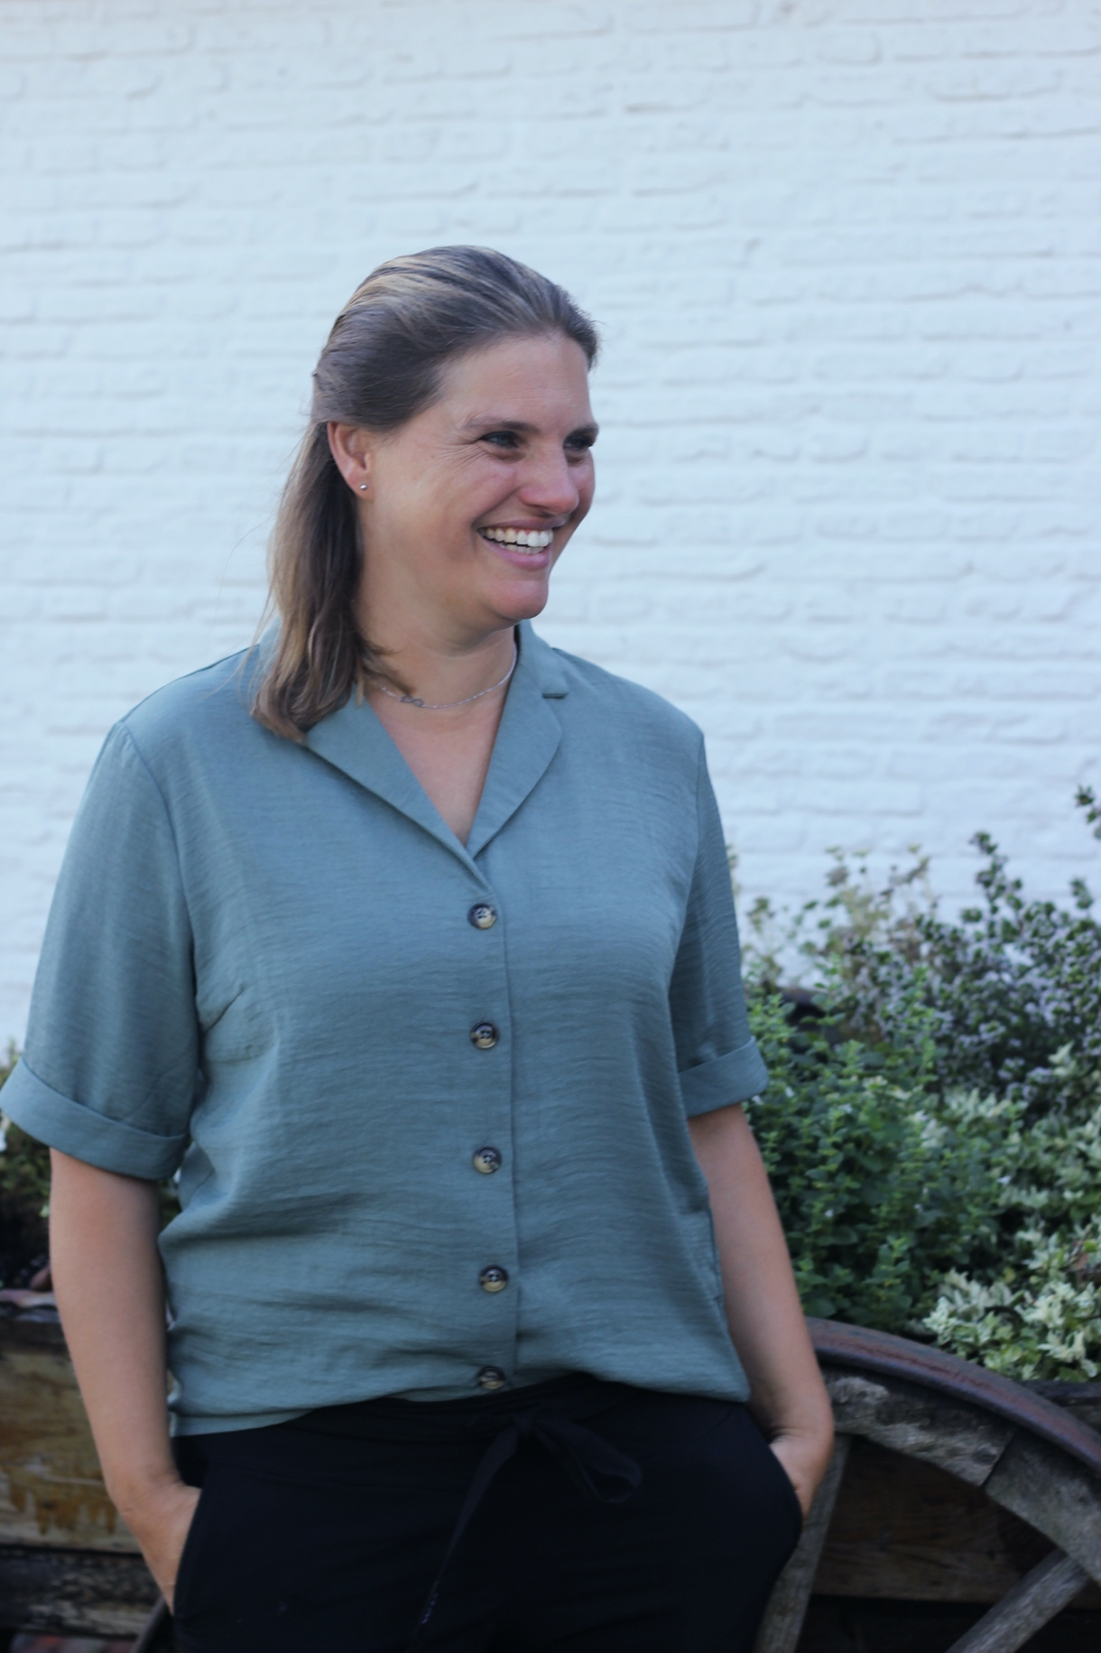

Mijn persoonlijke missie in het onderwijs is om
het kwartje te horen vallen nadat de leerling zelf het muntje erin heeft gegooid.
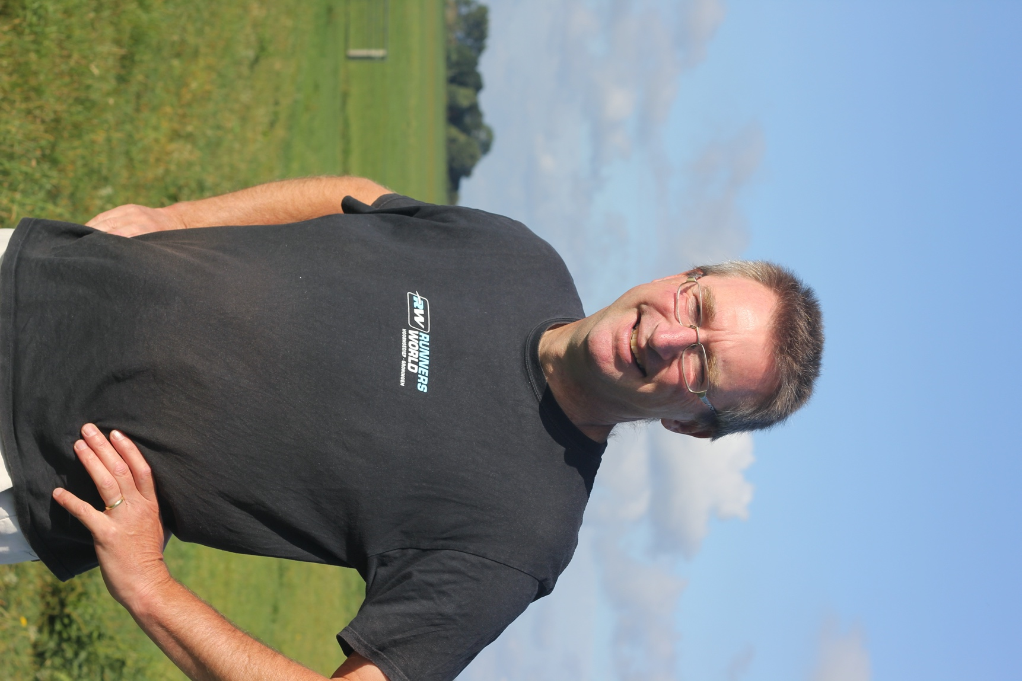
Mijn persoonlijke missie in het onderwijs is om mensen te laten zien dat het niet erg is om alles op je eigen manier te doen.
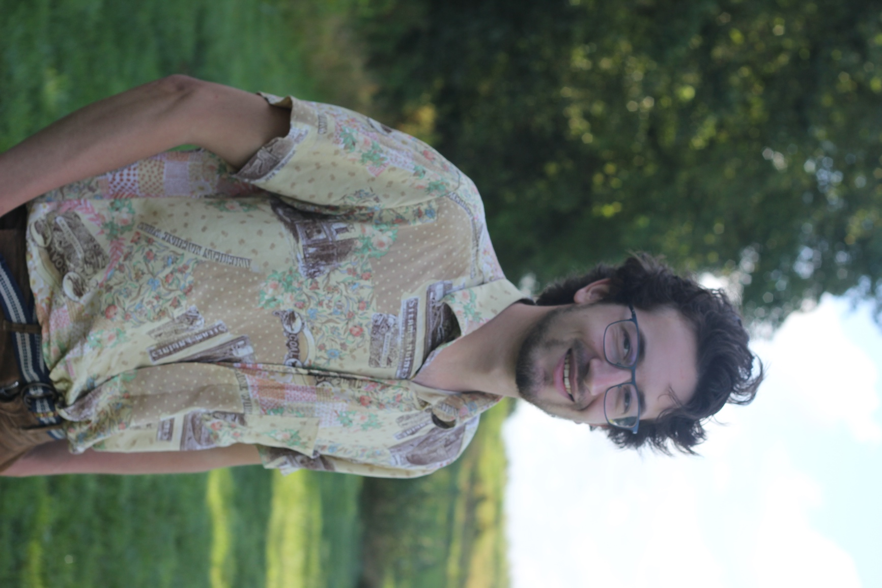
Mijn persoonlijke missie in het onderwijs is samen een stevige brug bouwen de wereld in.

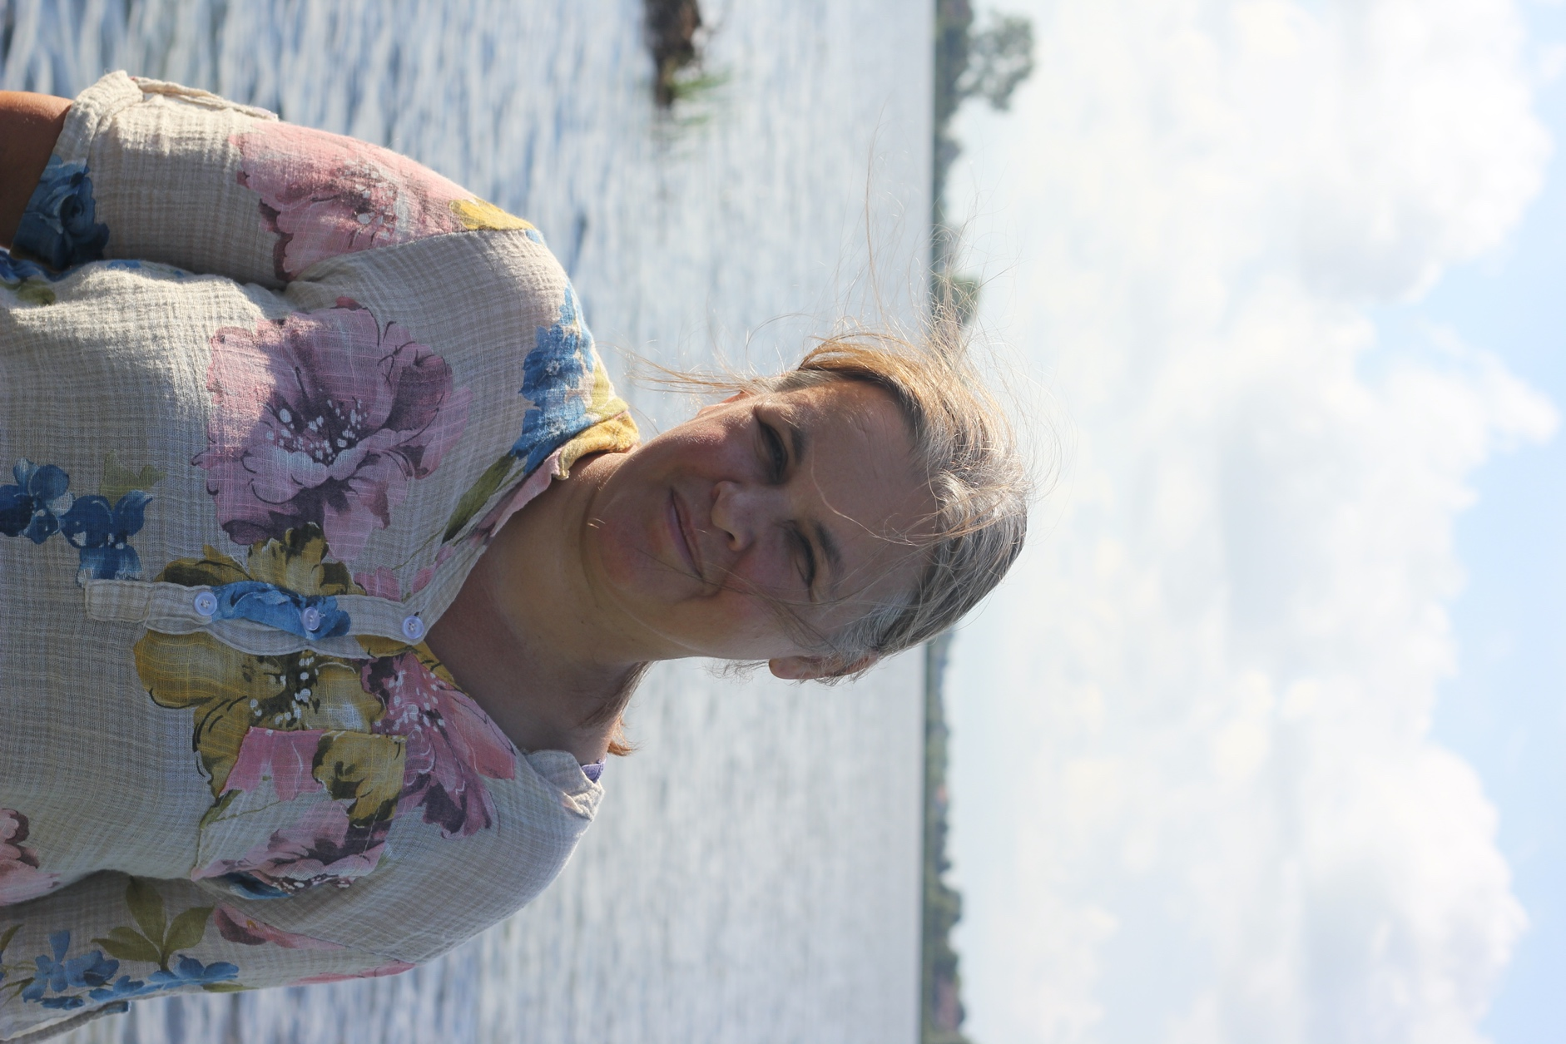
Mijn persoonlijke missie in het onderwijs is
“Iemand die niet van lezen houdt, heeft nog nooit het goede boek gelezen.”
(Theo Witte)

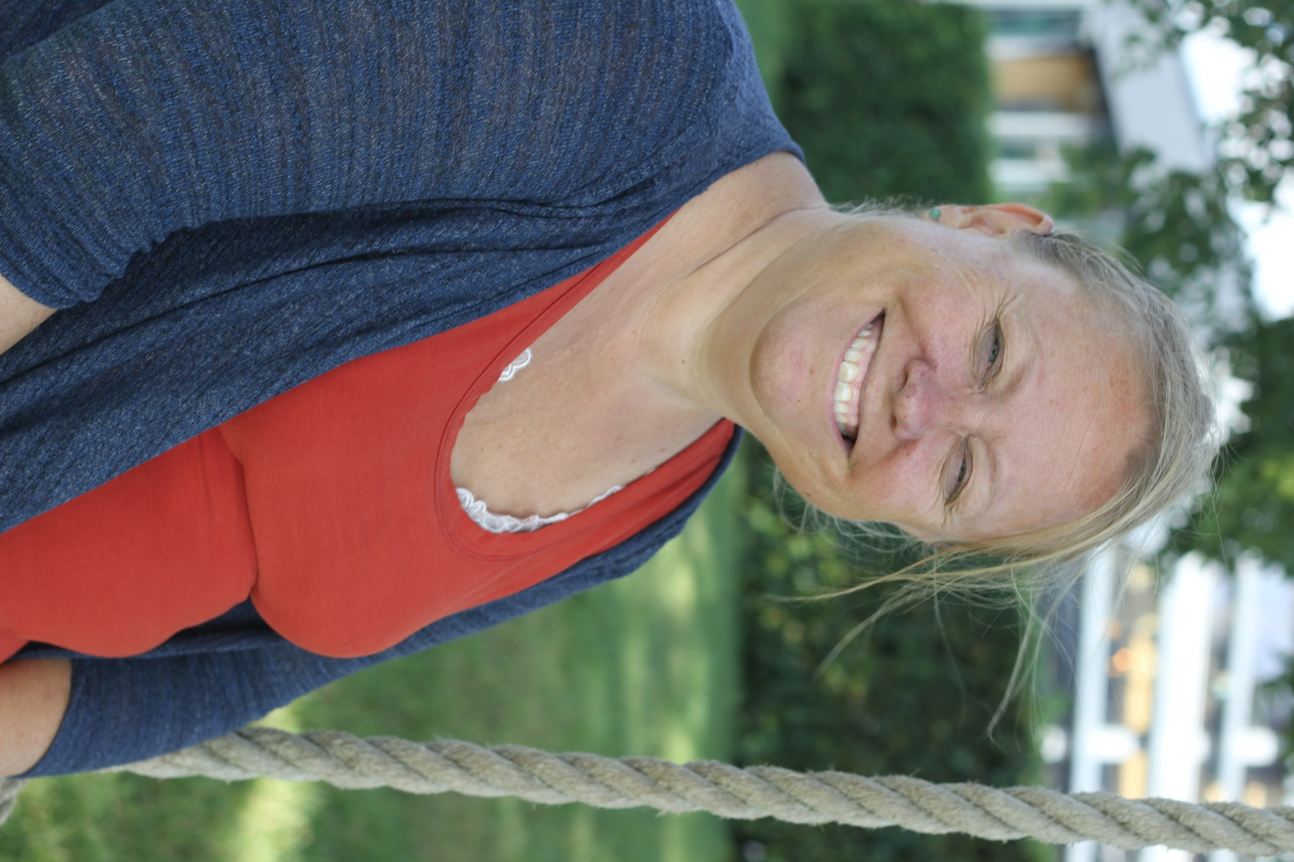
Mijn persoonlijke missie in het onderwijs is om leerlingen te laten leren door middel van een lach.
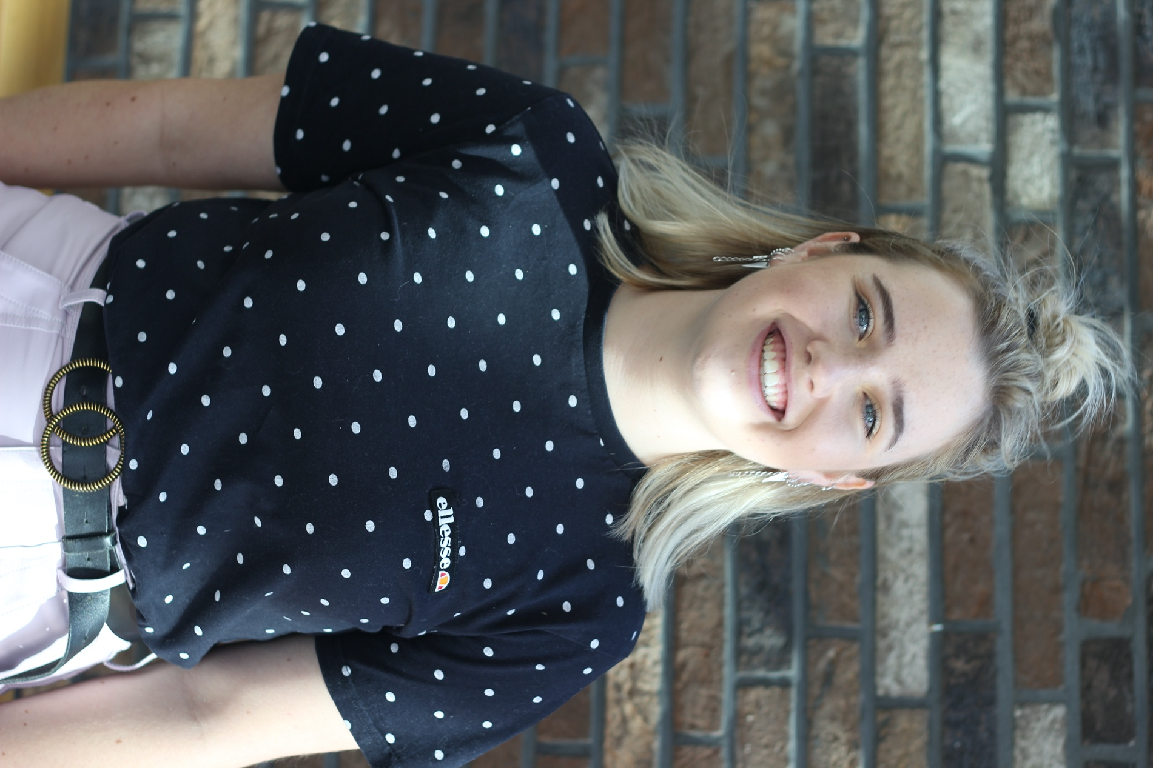
Mijn persoonlijke missie in het onderwijs is dat leerlingen met trots terug kunnen kijken naar hun tijd op !mpulse.
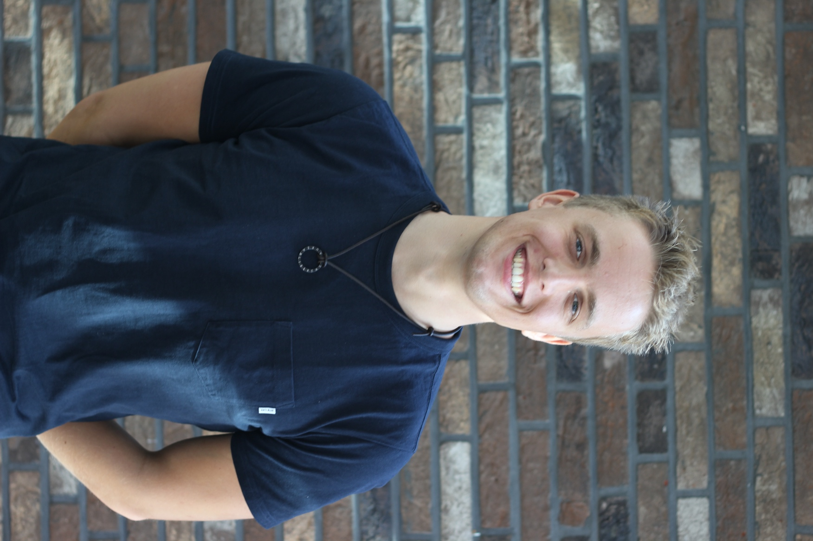
Mijn persoonlijke missie in het onderwijs is om samen met leerlingen, teamleden en ouders nieuwe waardevolle geschiedenissen te schrijven.
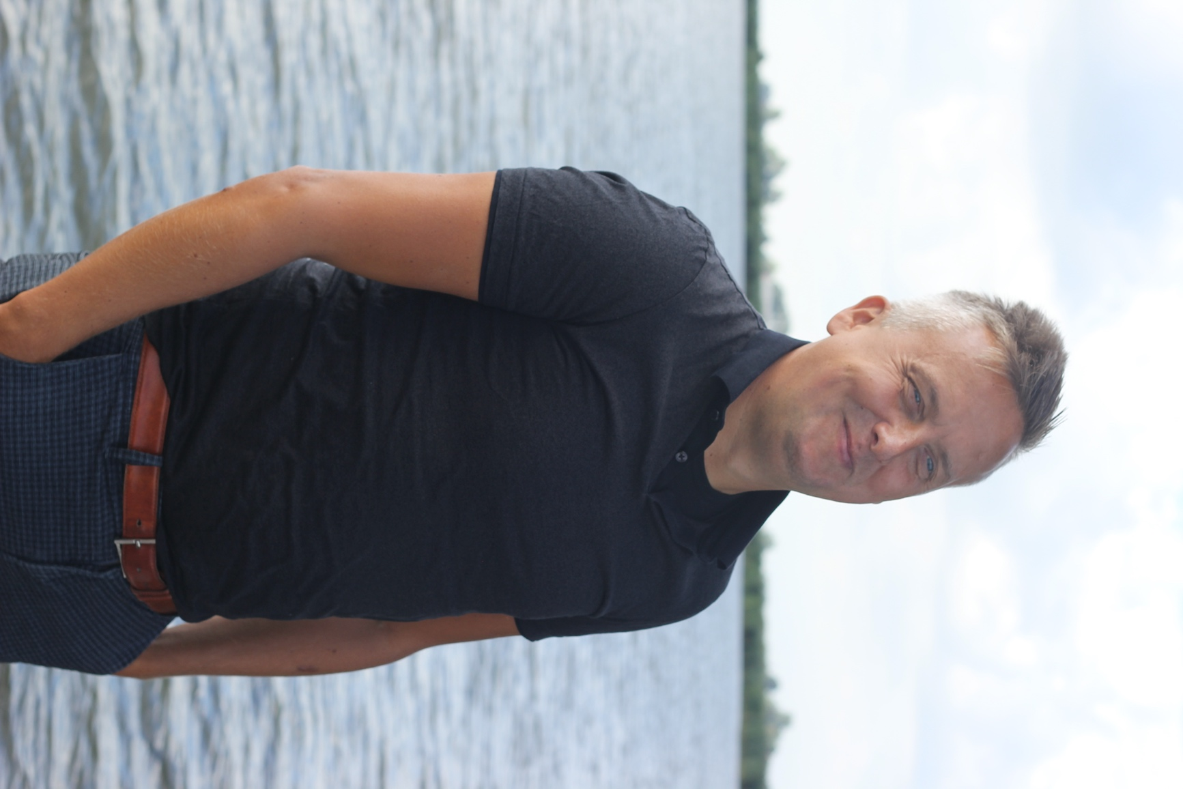
Mijn persoonlijke missie in het onderwijs is om de bloemetjes weer eens buiten te kunnen zetten.
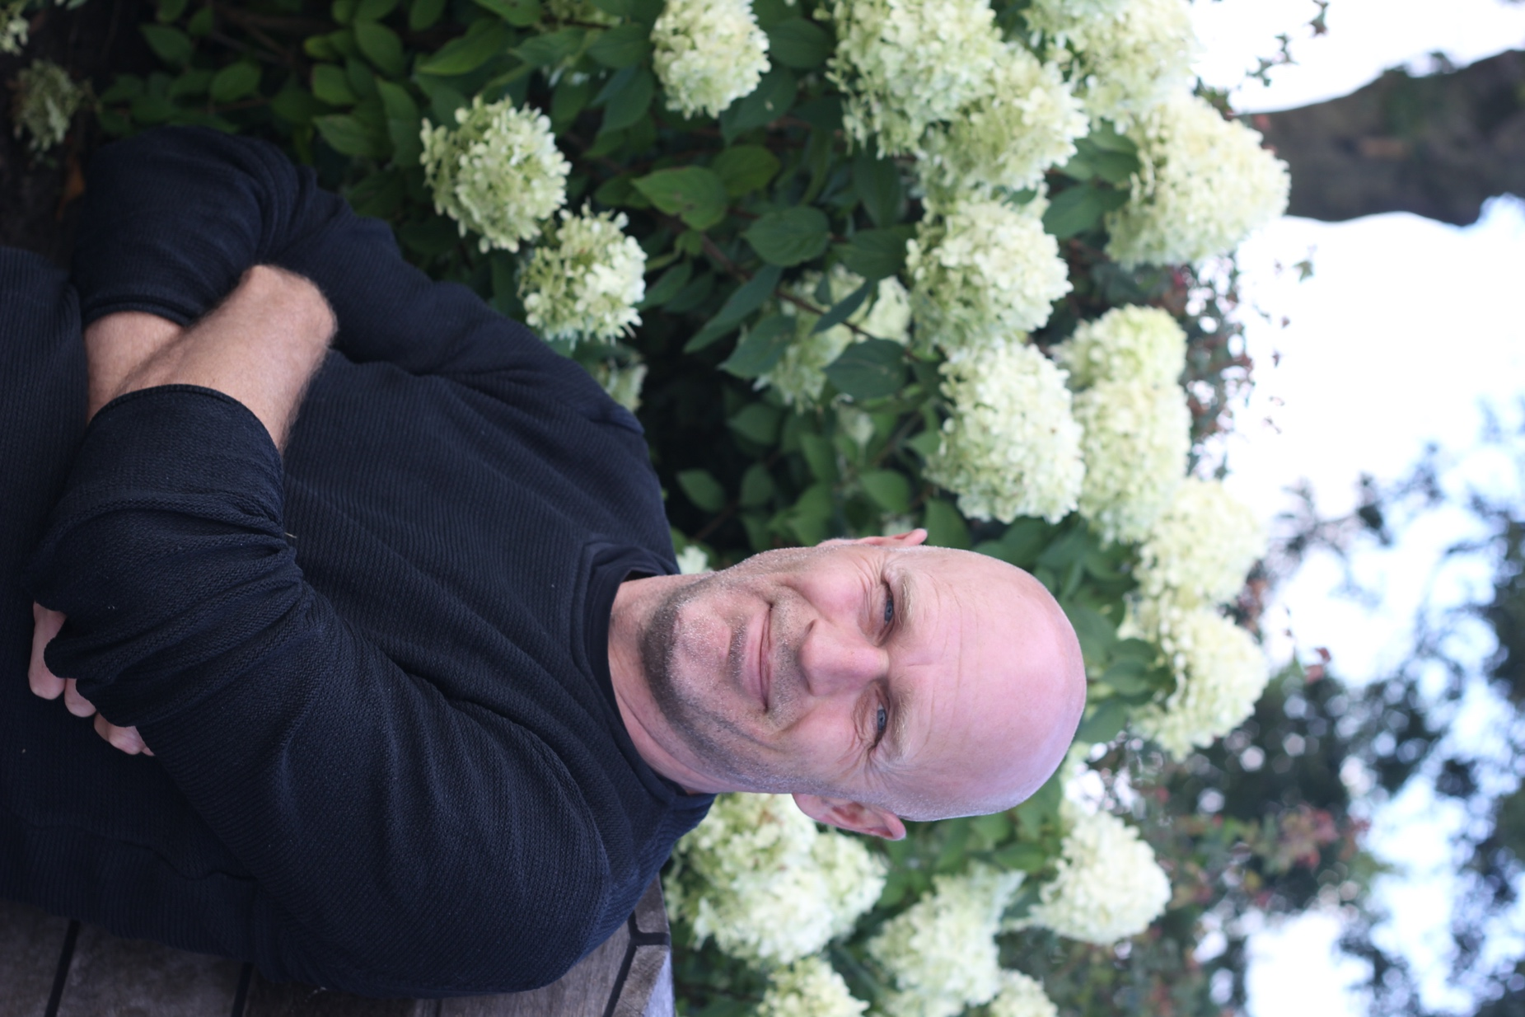
Mijn persoonlijke missie in het onderwijs is om leerlingen net iets anders naar de wereld
te laten kijken.
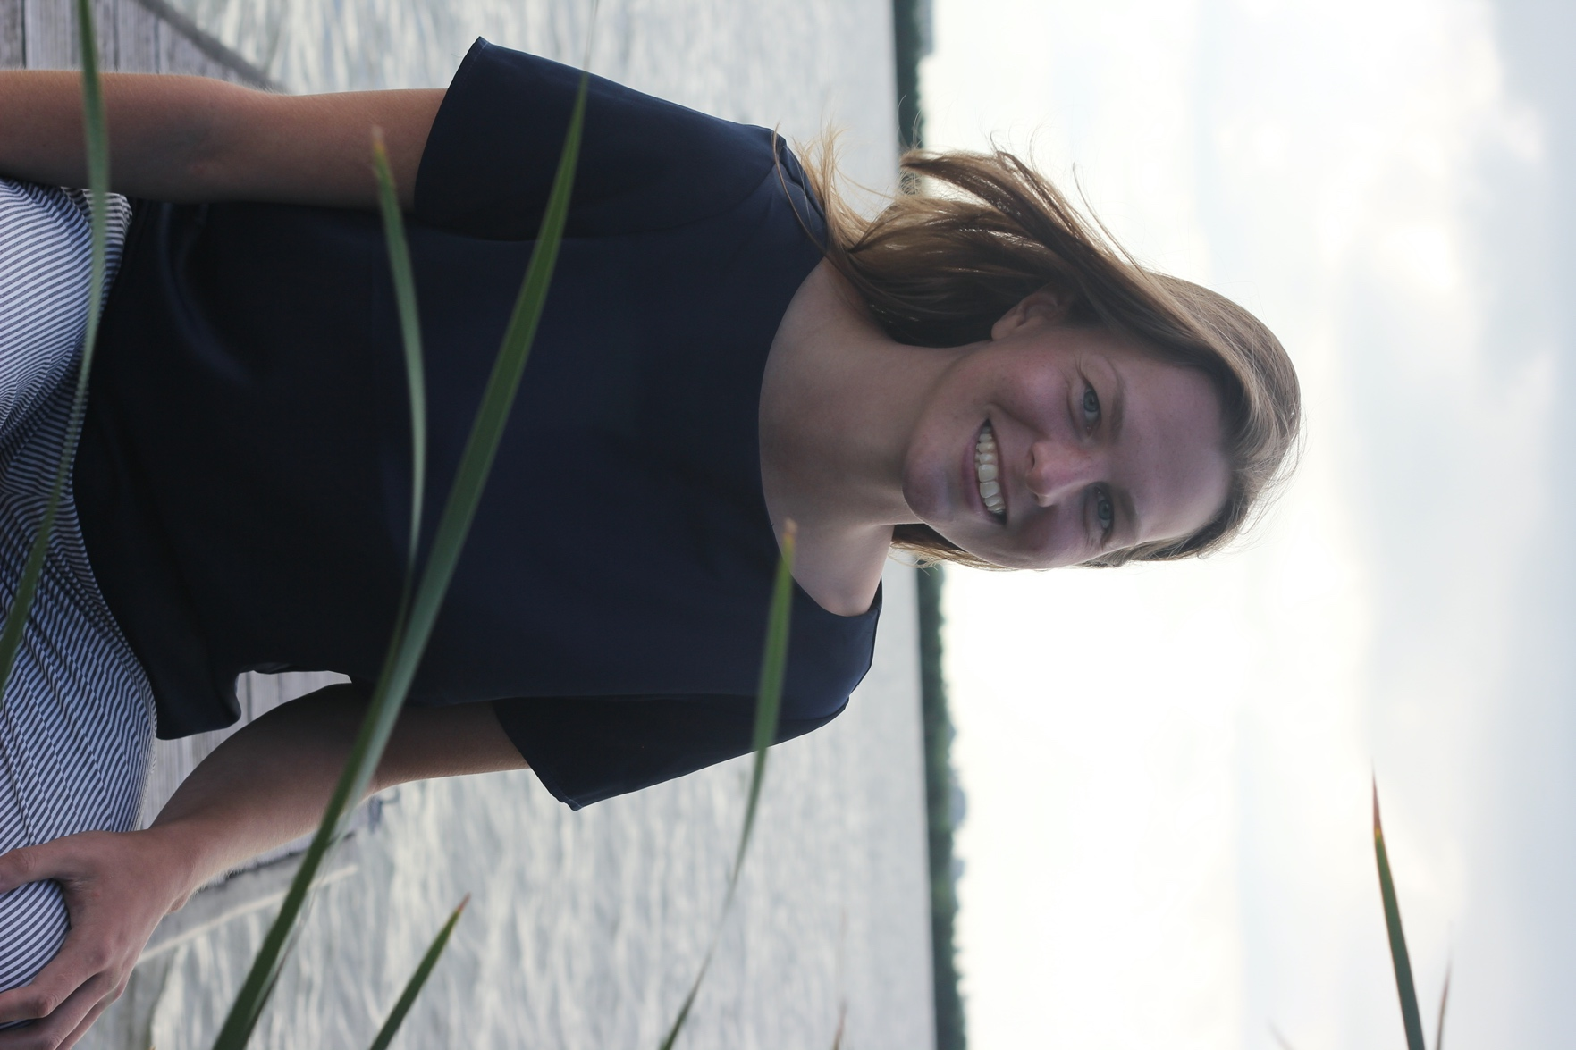
Mijn persoonlijke missie in het onderwijs is
“Als je het verschil kent, kan je het waarderen.”
Mijn persoonlijke missie in het onderwijs is om jouw geluksrecept voor het leven te helpen ontdekken.

Mijn persoonlijke missie in het onderwijs is van en met elkaar: steunen, inspireren, uitdagen om handvatten te ontwikkelen voor nu en later.
Mijn persoonlijke missie in het onderwijs is
om samen met mijn leerlingen te lachen en te leren.

Mijn persoonlijke missie in het onderwijs is
om elkaar te enthousiasmeren en te ondersteunen.

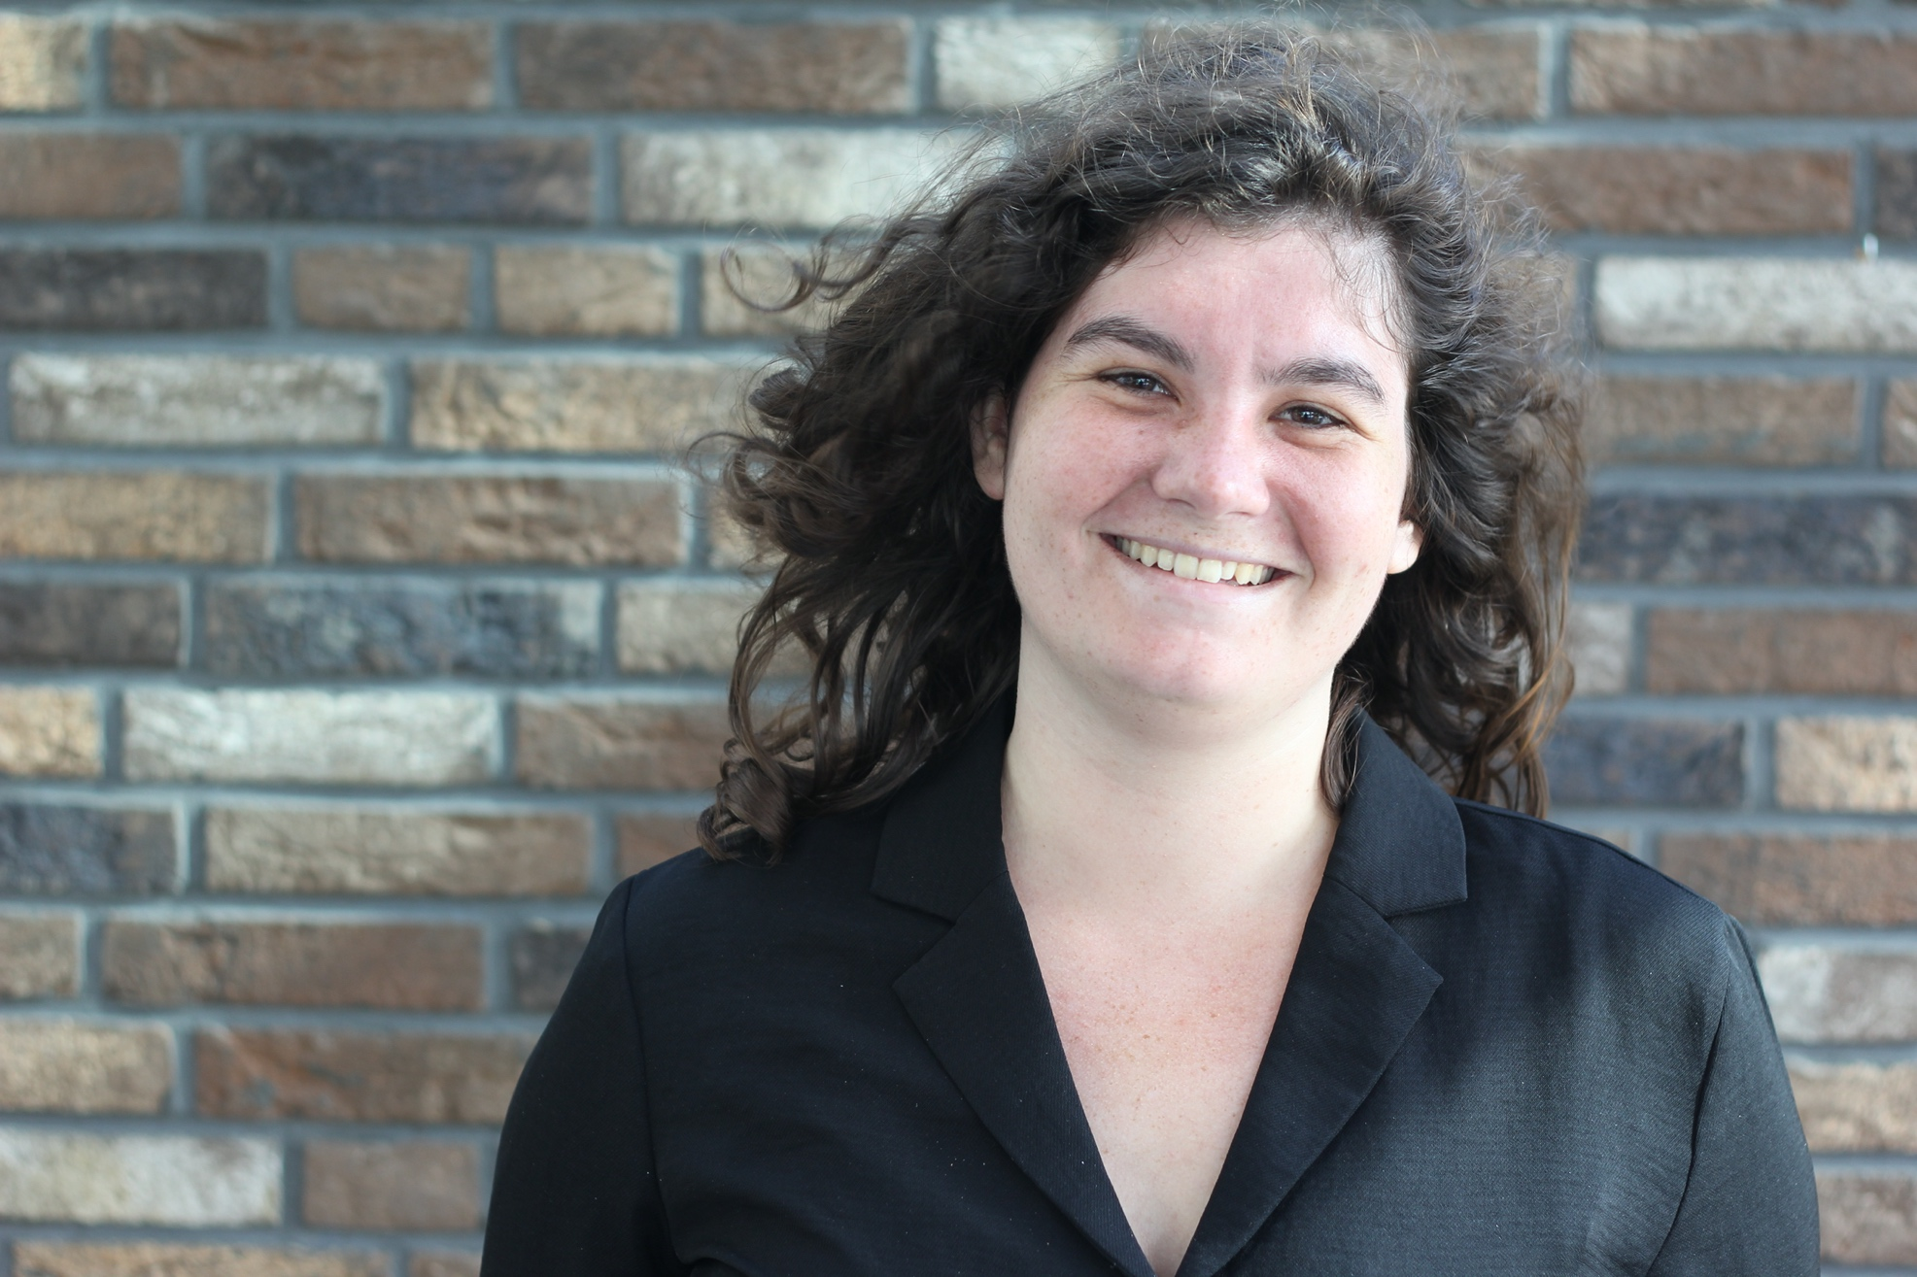
Mijn persoonlijke missie in het onderwijs is
dat iedere leerling dezelfde kans krijgt om zich te ontwikkelen
tot de persoon die hij/zij wil zijn.

